Креативное мышление: как научить ребёнка мыслить нестандартно
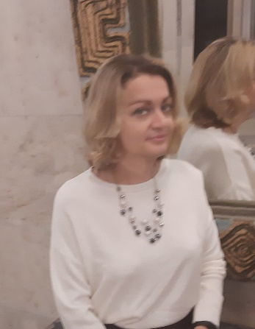
Дубинчик Ольга Владимировна,
педагог дополнительного образования Муниципальное
бюджетное учреждение дополнительного
образования города Дубны Московской области
«Центр дополнительного образования для детей «Дружба»,
руководитель детского творческого
объединения «Учимся лепить».
drujba.goruno-dubna.ru
appo-lon1@mail.ru

Аннотация
Креативность, как способность к творчеству рассматривается как фактор гармоничного развития и успешной социализации ребенка. Способность к осознанию, переосмыслению и преобразованию, то есть творческому анализу своего прошлого опыта необходима человеку в различных ситуациях.
Ключевые слова: педагогические условия, креативность, младшие школьники, сфера личностного развития, социализация.
Креативное мышление: как научить ребёнка мыслить нестандартно
В современном мире повысились требования к таким качествам личности как открытость новому опыту, творческое отношение к действительности. Для этого необходимо активизировать творческий потенциал, развивать творческие способности, креативность. Целесообразно развивать их способности, начиная с самого раннего возраста. Поэтому для детей школьного возраста необходимо уделять особое внимание развитию творческого, а не только репродуктивного стиля мышления.
Креативность – способность человека находить решение в нестандартных ситуациях, нацеленность на открытие нового и способность к глубокому осознанию своего опыта. Что же такое креативное мышление? Многие люди ошибочно думают, что креативное мышление — это то же самое, что креативная деятельность, творчество. На самом деле это способность человека находить какое-то нестандартное решение для проблемы или задачи.
Характеристики креативного мышления:
В 1968 году Джоем Полом Гилфордом были выделены четыре основных характеристики креативности:
- Беглость — способность к генерированию большого числа идей.
- Оригинальность — способность предлагать нестандартные идеи.
- Гибкость —способность предлагать творческие решения, основанные на разных алгоритмах или из разных областей знаний.
- Сложность — определяется детальной разработкой предлагаемых идей.
На основе этих четырех свойств креативности было создано множество тестов, проверяющих качество творческой деятельности человека. Основоположником этих тестов также является Джой Пол Гилфорд.
Мыслить креативно может научиться любой. Для этого необязательно быть талантливым или одаренным. Более того, каждый человек рождается с этой способностью. Когда мы растем и развиваемся, то получаем жизненный опыт, который формирует в голове шаблоны, паттерны поведения. Шаблоны поведения значительно упрощают нашу жизнь, но приводят и к негативным последствиям, например мышление становится не таким гибким.
Почему мыслить креативно — полезно
Креативное мышление учит ребенка одному из важнейших навыков успешного человека: подмечать проблемы вокруг, конвертировать их в задачи и уметь их решать. Именно это будет отличать высококлассного специалиста от рядового сотрудника. И не только в творческих профессиях. Даже пилоты самолета, которые всегда работают по инструкции, в аварийной ситуации должны уметь действовать креативно. Или врач, чей пациент находится в критической ситуации: чтобы спасти чью-то жизь, он должен мгновенно принять правильное решение.
Ребенок с развитым креативным мышлением имеет больший потенциал, становится более уверенным, открыт вызовам, не боится выражать свое мнение.
Когда мы занимаемся с детьми можно озвучивать любую идею, даже полную чушь. Не бывает «правильно» и «неправильно». Очень важно давать детям свободу выражения, даже если поначалу это кажется полной ерундой. Только тогда у них появляется свой голос и смелость.
Игры для развития креативности
Упражнения и игры могут применяться как в качестве небольших игровых «вставок» в различные учебные занятия, в воспитательные мероприятия, так и проводиться отдельным блоком в качестве самостоятельной программы.
1. Друдлы.
Droodle— это загадка-головоломка, рисунок, на основании которого невозможно точно сказать, что это такое. Изобретатель друдлов Роджер Прайс — комедийный писатель.
Смысл головоломки в том, чтобы подобрать как можно больше версий и интерпретаций к предлагаемым картинкам-загадкам. (см. рис. 1) Желательно не ограничиваться одним ответом. Стоит помнить, что правильного ответа в друдлах нет. Побеждает тот, кто придумает больше интерпретаций или игрок, который придумает наиболее необычный ответ.
Обратите внимание, что для подстегивания воображения, лучше делать задачки черно-белыми.
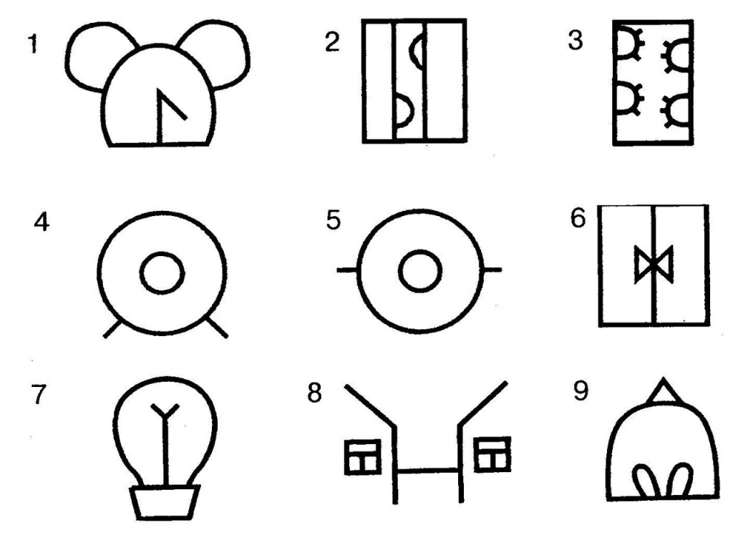
Рис. 1
2. Игры со спичками
Спички детям не игрушка! А средство для тренировки мышления. В целях безопасности предлагаю заменить спички на счетные палочки.
Из таких простых маленьких палочек получаются очень сложные головоломки.
- сложите из пяти палочек два одинаковых треугольника;
- из семи палочек два одинаковых квадрата;
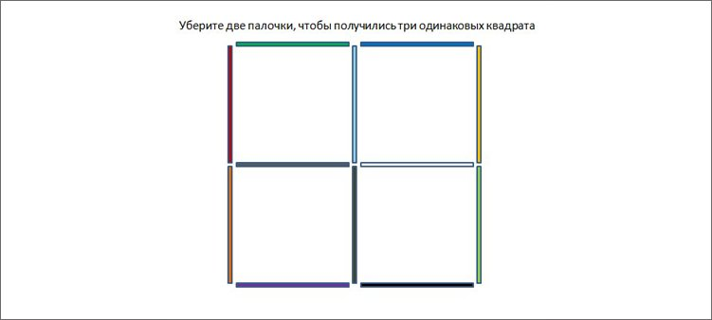
- уберите две палочки, чтобы получилось три одинаковых квадратика (смотрите картинку ниже).

Рис. 2
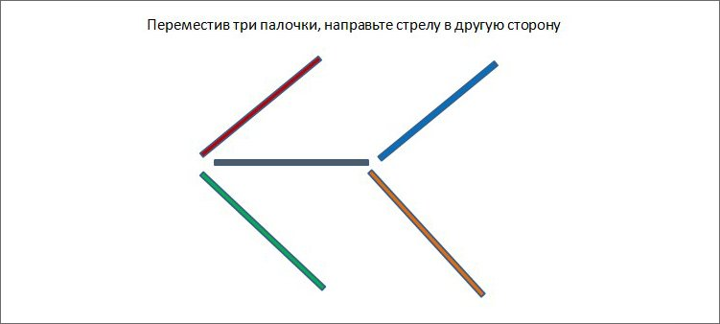
Рис. 3
3. Упражнение «К счастью... К сожалению...»
Цель: развитие воображения и творческих способностей.
Материалы: маленький мячик.
Игрокам предстоит сочинять рассказ. Каждый участник придумывает свое предложение, которое обязательно должно начинаться словами «К счастью» или «К сожалению» (попеременно).
Тот, кто готов быть первым, получает мяч. Закончив предложение, он передает мяч другому участнику, и история продолжается.
Длина истории не установлена заранее. Любой игрок может принять решение закончить ее, если сочтет это нужным.
Игру можно проводить по-разному. Вы можете сами начать ее или дать мяч тому игроку, который, по вашему мнению, готов проявить инициативу. Если Вы хотите придать членам группы больше уверенности, то можете поинтересоваться, есть ли у них на примете какие-то темы, вокруг которых можно было бы разворачивать историю.
Возможные варианты:
- Группа затерялась на необитаемом острове.
- Одиссей попадает на Красную площадь.
- Вася и Маша открывают магазин игрушек.
- Мальчик влюбился в девочку.
- Двое родителей спорят из-за подарков сыну (дочери) на день рождения.
4. Упражнение «Что общего?»
Суть игры в том, чтобы найти сходство между приведенными ниже объектами. Например: «Что общего между слоном и бананом?». Возможные ответы: толстая кожа, живут в жарком климате и т.д. На каждую пару отводится по три минуты. Примеры вопросов:
- Что общего между кофе и жителями Лапландии?
- Что общего между шнурками для обуви и поездами?
- Что общего между горой и шоколадом?
- Что общего между ходьбой и говорением?
5. Упражнение «Завяжи шнурок»
Цель: развитие креативности мышления.
За две минуты найдите как можно больше применений для обувного шнурка и запишите их. Это упражнение, развивающее творческий интеллект для рассмотрения можно брать любой другой предмет: скрепку для бумаг, зубную щетку, карандаш, спичку... и т.д.
Важно сделать процесс развития радостным и эффективным для всех его участников. Упражнения и игры дадут возможность педагогам, психологам, родителям почувствовать влияние творческой среды на собственную деятельность, будут способствовать образованию и развитию мотивации для работы с креативными учащимися.

В объединении «Учимся» лепить» дети давали разные ответы на друдлы.
1.Пальцы медицинской перчатки
2.Лучи солнышка
3.Червячки ползут друг дружке
4.Ручки,ножки смешарика
5.Волосы стали дыбом
6.Спицы колеса
7.Юбка кружится
8.Иголки кактуса
9.Стрелы в полете
10.Веер
11.Лепестки цветка и др.
Ответы детей:
Сосиска и стрелочки на нее, открытый рот, резинка, носок, червь, Макдональдс, робот мертвый, туча, схема по географии, глаза рот и бородка, схема как делать подкову
Упражнение «Что общего» - между Филимоновской игрушкой и Дымковской.
Ответы детей: Сделаны из глины, позитивный орнамент, могут разбиться, их нужно расписывать кистью, их могут лепить люди, белый фон, есть полоски и др.
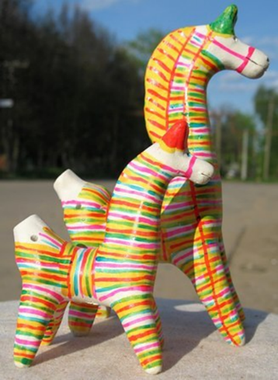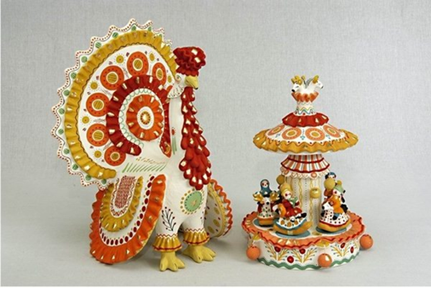

Список использованной литературы:
1. Богоявленская Д.Б. Психология творческих способностей: Учебное пособие для студ.высш.учеб.заведения. – М.: Академия, 2020.
2. Бурно М. Е. Терапия творческим самовыражением. М., 2001.
3. Гиппенрейтер Ю.Б. Введение в общую психологию. Курс лекций. – М.:ЧеРо, 2002.
4. Кипнис М. Тренинг креативности. – М.: Ось-89, 2014.
5. Маклаков А.Г. Общая психология – СПб.: Питер, 2021.
6. Микалко Майкл. Рисовый штурм и еще 21 способ мыслить нестандартно - Украина, 2006.
7. Одаренные дети: Пер. с англ./Под общ.ред. Г.В. Бурменской, В. М. Слуцкого. – М.: Прогресс, 1991.

